LAMPIRAN

Rencana Pelaksanaan Pembelajaran Treatment 1

RENCANA PELAKSANAAN PEMBELAJARAN (RPP)
Satuan Pendidikan :
Mata Pelajaran : Bahasa Indonesia
Kelas/Semester : IV (Empat) / II (Dua)
Alokasi Waktu : 2 x 35 Menit
- Standar Kompetensi
3. Membaca
Memahami teks agak panjang (150-200 kata),
- Kompetensi Dasar
3.1 Menyimpulkan isi cerita anak dalam beberapa kalimat
- Indikator
- Membuat pertanyaan berdasarkan isi bacaan dengan menggunakan kata tanya apa, siapa, kapan, dimana, mengapa, dan bagaimana.
- Menjawab pertanyaan yang telah dibuat berdasarkan isi bacaan
- Menyimpulkan isi bacaan.
- Tujuan Pembelajaran
  - Siswa dapat memahami isi dan makna dalam teks
  - Siswa dapat Menjawab pertanyaan sesuai dengan isi teks.
  - Siswa dapat Menemukan pikiran pokok bacaan masing-masing paragraf
  - Siswa dapat Membuat kalimat atau membuat sebuah kesimpulan dari teks yang dibacanya
- Materi Ajar
Membaca teks cerita
- Metode pembelajaran
Pemberian informasi singkat, tanya jawab, diskusi dan penugasan.
- Strategi Pembelajaran
Strategi AMBT
- Langkah-langkah Pembelajaran
- Kegiatan Awal (10 Menit)
- Menyiapkan siswa sebelum belajar, seperti: memberi salam, berdoa, absensi siswa.
- Memberikan appersepsi melalui pertanyaan, “Siapa yang suka membaca?”
- Menyampaikan tujuan pembelajaran yang akan dicapai.
- Kegiatan Inti (50 Menit)
- Guru menjelaskan materi pembelajaran.
- Guru membagi siswa menjadi 4 kelompok.
- Guru membagikan wacana/teks bacaan kepada setiap kelompok.
- prabaca
- guru memperkenalkan topik bacaan
- guru memberikan penjelasan tentang judul bacaan
- guru membimbing siswa dengan cara membaca nyaring kemudian mrmperhatikan perhatian siswa
- saat-baca
- siswa membaca teks
- siswa menyusun pertanyaan untuk mengetes impormasi
- siswa menjawab pertanyan yang dibuatnya
- siswa membuat ringkasan
- pasca-baca
- siswa diberi kesempatan untuk menemukan impormasi lanjut
- siswa diberi umpan balik dengan pertanyaan isi bacaan.
- Mengorganisasikan materi yang akan dipersentasikan
- Siswa diberi kesempatan menegrjakan tugas-tugas untuk meningkatkan pemahaman isis bacaan
- Kegiatan Akhir (10 Menit)
- Memberikan kesempatan kepada siswa untuk menanyakan hal-hal yang dianggap perlu untuk ditanyakan
- Bersama dengan siswa menyimpulkan materi pelajaran.
- Sumber dan Media Pembelajaran
- Sumber :
- Kurikulum Tingkat Satuan Pendidikan (KTSP) mata pelajaran Bahasa Indonesia kelas IV SD/Mi

- Suyatno.2008. Indahnya Bahasa dan Sastra Indonesia. Jakarta: Pusat Perbukuan, Departemen Pendidikan Nasional
- Media : Lembar Kerja Siswa (LKS)
- Penilaian
- Teknik Penilaian : Tes dan Non-Tes
- Bentuk Instrumen : Tes Tertulis
Pasui, April 2017
Guru Kelas IV
SDN 5 Pasui Peneliti

NUSRIA, S.Pd Zulkarnaim
Nip. 196911052007012028 NIM. 1247040041

Mengetahui,
Kepala SDN 5 Pasui

JAMALUDDIN, S.Pd
Nip. 196312311982031070.

Lembar kerja siswa
Tukang sapu jalanan
Matahari baru saja menranjak naik. Orang-orang sibuk. Sambil menunggu angkutan umum kesekolah, mataku tertuju kepada seorang wanita setengah baya. Dia memakai baju dan celana berwarna kuning.badannya diselimuti mantel berwarna biru tua yang kelihtan kusaml. Topi kumimg terpakai diatas kepalnya yang berkerudung.
Wanita itu kelihatan sedang sibuk menggerakkan sapu. Ia juga menguimpulkan berbagai macam sampah dan memasukkannya kedalam tempat sampah, pekerjaan tukang sapu jalanan sangat menguras tenaga. Tugas itu sangat muliah karena itu membuat jalan-jalan dan taman-taman di kota ini bersih dan rapi. namun imbalan atau gaji yang diterimah oleh tukang sapu jalaanan tidak sesuai dengan tugasnya. Perhatian pemerintah diperlukan untuk kesejahtreraan para tukang sapu jalanan karena imbalan atau gaji yang sangat sedikit.
Mereka sangat setiah dengan pekerjaannya. Meskipun masih masyarakat membuang sampah sembarangan yang membuat sampah berserakan dan menjadikan lingkungan kotor, yang membuat hatinya kesal dan jengkel, mereka tetap membersihkan dan membuang sampah yang berserakan ke tempat sampah sampah sampai tempat tersebut bersih kembali.
Semua masyarakat harus sadar dengan kebersihan agar lingkungan jadi bersih dan sehat, dengan tidak membuang sampah sembarangan tempat yang dapat membuat lingkungan jadi kotor.

Jawablah pertanyaan dibawah ini berdasarkan teks cerita di atas.
- Apa yang menyebabkan banyak sampah berserakan?
- Ceritakan kembali pengalaman apa yang kalian dapatkan dalam bacaan diatas? Tuliskan jawabannya!
- Apa tujuan pengarang dalam bacaan diatas?
- Tuliskan pikiran pokok pada paragraf ke empat?
- Tuliskan kesimpulan pada teks bacaan diatas?

Pedoman penskoran LKS
No | Aspek Yang dinilai | Kualifikasi
 |  | 1 | 2 | 3 | 4
1 | Pemahaman hubungan sebab akibat
2 | Pemahaman menganghadirkan pengalaman baru pada bacaan
3 | Memahami tujuan pengarang
4 | Memahami ide pokok
5 | Memahami kesimpulan
Skor
Sumber: Nurgiantoro (2010: 480)
Keterangan :
4 = Keseluruhan isi cerita sesuai dengan cerita aslinya.
3 = Sebagian besar cerita sesuai dengan cerita aslinya.
2 = Sebagian isi cerita sesuai dengan aslinya.
1 = Sebgian kecil / tdak ada cerita sesuai dengan aslinya.
Nilai siswa = skor : 20 x 100

Kunci jawaban
- Masyarakat yang membuang sampah disembarang tempat
- Pengalaman yang saya dapatkan adalah.......
- Menajarkan kita agar kita tidak membuang sampah di sembarang tempat
- Semua masyarakat harus sadar dengan kebersihan agar lingkungan jadi bersih dan sehat
- Tukang sapu jalan yang sealu membersihkan sampah sampah yang berserakan di kota. Sampah berserakan karena masih banyak masyarakat yang membuang sampah sembaran. Dengan tidak membuang sampah sembarangan akan membut lingkungn jadi bersih dan sehat.

Rencana Pelaksanaan Pembelajaran Treatment 1

RENCANA PELAKSANAAN PEMBELAJARAN (RPP)
Satuan Pendidikan :
Mata Pelajaran : Bahasa Indonesia
Kelas/Semester : IV (Empat) / II (Dua)
Alokasi Waktu : 2 x 35 Menit
- Standar Kompetensi
3. Membaca
Memahami teks agak panjang (150-200 kata),
- Kompetensi Dasar
3.1 Menyimpulkan isi cerita anak dalam beberapa kalimat
- Indikator
- Membuat pertanyaan berdasarkan isi bacaan dengan menggunakan kata tanya apa, siapa, kapan, dimana, mengapa, dan bagaimana.
- Menjawab pertanyaan yang telah dibuat berdasarkan isi bacaan
- Menyimpulkan isi bacaan.
- Tujuan Pembelajaran
  - Siswa dapat memahami isi dan makna dalam teks
  - Siswa dapat Menjawab pertanyaan sesuai dengan isi teks.
  - Siswa dapat Menemukan pikiran pokok bacaan masing-masing paragraf
  - Siswa dapat Membuat kalimat atau membuat sebuah kesimpulan dari teks yang dibacanya
- Materi Ajar
Membaca teks cerita
- Metode pembelajaran
Pemberian informasi singkat, tanya jawab, diskusi dan penugasan.
- Strategi Pembelajaran
Strategi AMBT
- Langkah-langkah Pembelajaran
- Kegiatan Awal (10 Menit)
- Menyiapkan siswa sebelum belajar, seperti: memberi salam, berdoa, absensi siswa.
- Memberikan appersepsi melalui pertanyaan, “Siapa yang suka membaca?”
- Menyampaikan tujuan pembelajaran yang akan dicapai.
- Kegiatan Inti (50 Menit)
- Guru menjelaskan materi pembelajaran.
- Guru membagi siswa menjadi 4 kelompok.
- Guru membagikan wacana/teks bacaan kepada setiap kelompok.
- prabaca
- guru memperkenalkan topik bacaan
- guru memberikan penjelasan tentang judul bacaan
- guru membimbing siswa dengan cara membaca nyaring kemudian mrmperhatikan perhatian siswa
- saat-baca
- siswa membaca teks
- siswa menyusun pertanyaan untuk mengetes impormasi
- siswa menjawab pertanyan yang dibuatnya
- siswa membuat ringkasan
- pasca-baca
- siswa diberi kesempatan untuk menemukan impormasi lanjut
- siswa diberi umpan balik dengan pertanyaan isi bacaan.
- Mengorganisasikan materi yang akan dipersentasikan
- Siswa diberi kesempatan menegrjakan tugas-tugas untuk meningkatkan pemahaman isis bacaan
- Kegiatan Akhir (10 Menit)
- Memberikan kesempatan kepada siswa untuk menanyakan hal-hal yang dianggap perlu untuk ditanyakan
- Bersama dengan siswa menyimpulkan materi pelajaran.
- Sumber dan Media Pembelajaran
A. Sumber :
- Kurikulum Tingkat Satuan Pendidikan (KTSP) mata pelajaran Bahasa Indonesia kelas IV SD/Mi

- Suyatno.2008. Indahnya Bahasa dan Sastra Indonesia. Jakarta: Pusat Perbukuan, Departemen Pendidikan Nasional
B. Media : Lembar Kerja Siswa (LKS)
- Penilaian
A. Teknik Penilaian : Tes dan Non-Tes
B. Bentuk Instrumen : Tes Tertulis
Pasui, April 2017
Guru Kelas IV
SDN 5 Pasui Peneliti

NUSRIA, S.Pd Zulkarnaim
Nip. 196911052007012028 NIM. 1247040041

Mengetahui,
Kepala SDN 5 Pasui

JAMALUDDIN, S.Pd
Nip. 196312311982031070.

Lembar kerja siswa
Bahaya merokok
Jika kamu sudah besar, sebaiknya tidak merokok. Tidak diragukan lagi, merokok dapat menyebabkan berbagai penyakit serius, antara lain, kanker paru-paru, jantung, dan darah tinggi. Para perokok, menurut penelitian, dapat mengurangi usianya sebanyak lima menit untuk setiap batang rokok yang dihisap.
Rokok tembakau berisi tiga benda yang tinggi bahayanya, yaitu tar, nikotin, dan karbon monoksida. Tar pada rokok tertimbun sebagai kotoran pekat yang menyumbat paru-paru dan sistem pernapasan.
Akibatnya, dapat menimbulkan penyakit bronkitis kronis. Racun kimia
dalam tar itu juga meresap ke dalam aliran darah, kemudian dikeluarkan di urine. Ini akan menyebabkan timbulnya kanker kandung kemih.
Selain itu, rokok dapat mempercepat detak jantung dan menambah risiko terkena penyakit jantung. Karbon monoksida meresap dalam aliran darah dan mengurangi kemampuan sel-sel darah merah membawa oksigen ke seluruh tubuh. Akibatnya, sangat besar berpengaruh terhadap sistem peredaran darah. Selain itu, zat ini akan memudahkan penumpukan zat-zat yang mengakibatkan penyumbatan pembuluh nadi atau menyebabkan serangan jantung.

Jawablah pertanyaan dibawah ini berdasarkan teks cerita di atas
- Apa yang disebabkan dari merokok?
- Ceritakan kembali pengalaman apa yang kalian dapatkan dalam bacaan diatas? Tuliskan jawabannya!
- Apa tujuan pengarang dalam bacaan diatas?
- Tuliskan pikiran pokok pada paragraf kedua?
- Tuliskan kesimpulan pada teks bacaan diatas?

No | Aspek Yang dinilai | Kualifikasi
 |  | 1 | 2 | 3 | 4
1 | Pemahaman hubungan sebab akibat
2 | Pemahaman menganghadirkan pengalaman baru pada bacaan
3 | Memahami tujuan pengarang
4 | Memahami ide pokok
5 | Memahami kesimpulan
Skor
Sumber: Nurgiantoro (2010: 480)
Keterangan :
4 = Keseluruhan isi cerita sesuai dengan cerita aslinya.
3 = Sebagian besar cerita sesuai dengan cerita aslinya.
2 = Sebagian isi cerita sesuai dengan aslinya.
1 = Sebgian kecil / tdak ada cerita sesuai dengan aslinya.
Nilai siswa = skor : 20 x 100

Kunci jawaban
- merokok dapat menyebabkan berbagai penyakit serius, antara lain, kanker paru-paru, jantung, dan darah tinggi
- pengalaman yang saya dapat adalah.........(sesuai dengan makna dan isi dari teks cerita)
- mengajarkan kita agar tidk merokok karna rokok dapt membahayakan diri kita sendiri
- Rokok tembakau berisi tiga benda yang tinggi bahayanya, yaitu tar, nikotin, dan karbon monoksida
- Kita jngan merokok karena rokok sangat berbahaya yang dapat menyebabkan berbagai penyakit serius, antara lain, kanker paru-paru, jantung, darah tinggi dn berbagai penyakit lainnya

Instrumen teks cerita dan soal pre test

PRE TEST

BERTANAM SAYURAN DALAM POT

Tidak semua jenis sayuran dapat ditanam dalam pot. Jenis-jenis sayuran dan buah yang dapat ditanam dalam pot, di antaranya, cabai besar, cabai rawit, mentimun, pare, terung, kacang panjang, buncis, kapri, kecipir, dan paprika. Sayuran daun yang dapat ditanam dalam pot, antara lain, bayam, seledri, daun bawang, kubis, kemangi, dan sawi. Jenis sayuran umbi jarang ditanam dalam pot sebab umbi yang dihasilkan jadi kurang besar.
Tanaman jenis sayuran buah sebaiknya ditanam dalam bentuk bibit, kecuali kacang panjang dan kapri. Sebelumnya, dilakukan pesemaian terlebih dahulu. Adapun sayuran seperti kangkung, bayam, kacang panjang, atau kapri sebaiknya ditanam langsung dari benih.
Saat bibit masih berada di pesemaian, sebaiknya pot-pot telah diisi media tanam yang berupa campuran tanah, pasir, dan pupuk kandang, agar kepadatannya tetap. Sebelum dilakukan penanaman, sebaiknya media tanam disiram lebih dahulu. Penanaman bibit dilakukan dengan menancapkan pada media, sedangkan benih cukup disebar di atas media dan ditutup dengan lapisan tanah tipis. Setelah selesai, segera lakukan penyiraman.
Pemeliharaan tanaman di pot sebaiknya dilakukan sejak tanaman ditanam, yaitu elative sama dengan sayuran di lahan. Hanya saja, pemupukannya perlu dilakukan sesering mungkin. Penyiraman dapat dilakukan dengan tangan. Jika pemeliharaannya baik, sayuran sudah dapat dipetik hasilnya sejak umur satu bulan atau tergantung jenis tanamannya.

Jawablah pertanyaan-pertanyaan dibawa ini dengan benar sesuai dengan bacaan di atas!
- Apa yang menyebabkan tanaman umbi-umbi yang ditanam dalam pot tidak menghasilkan buah yang besar?
- Ceritakan kembali pengalaman apa yang kalian dapatkan dalam bacaan diatas?
Tuliskan jawabannya!
- Apa tujuan pengarang dalam bacaan diatas?
- Tuliskan pikiran pokok pada elative ke empat?
- Tuliskan kesimpulan pada teks bacaan diatas?

Kunci Jawaban

- Karena jenis sayuran dan buah dapat ditanam dalam pot yang sesuai dengan ukuran pot jenis umbi-umbian tdak boleh atau jarang ditanam dalam pot karena umbi yang dihasilkan kurang besar sebab pot memiliki media yang sempit untuk pertumbuhan umbi.
- Pengalam yang didapat dalam bacaan diatas ialah

- Tujuan pengarang diatas ialah untuk bercocok tanam sayuran dalam pot dengan pemeliharaan tanaman sejak tanaman itu ditanam yang elative sama dengan tanaman sayuran dilahan dan tanaman umbi-umbian sebaiknya ditanam di media yang luas.
- Pikiran pokok pada bacaan diatas ialah pemeliharaan tanaman sebaiknya dilakukan sejak tanaman itu ditanam.
- Tidak semua jenis sayuran tidak ditanam dalam pot tanaman jenis sayuran dan buah sebaiknya ditanam dalam bentuk bibit dan pemeliharaanya sebaiknya dilakukan sejak tanaman itu ditanam

Intrumen teks cerita dan soal Post Test

Post test
Susu Kedelai Bebas Kolestrol
Kedelai termasuk golongan kacang kacangan yang bwntuknya akecil. Meskipun kecil bentuknya, kedelai dapat diolah menjadi berbagai macam produk makanan. Salah satunya kacang kedelai dapat diolah menjadi susu kedelai.
Komposisi susu kedelai hampir sama dengan susu sapi. Oleh karena itu. Susu kedelai bisa digunakan sebagai pengganti susu sapi orang yang alergi laktosa pada susu sapi dapat menggantinya dengan susu kedelai.
Susu kedelai memiliki kelebihan. Kelebihannya dibandingkan dengan susu sapi adalah susu kedelai tidak mengandung kolestrol sama sekali. Meskipun demikian, kandungan kolestrol susu sapi masih tergolong rendah jika dibandingkan dengan bahan pangan hewani lainnya. Oleh karena itu, tidak perlu khawatir minum susu sapi.
Ssecara umum susu kedelai mengandung vitamin B1, B2, dan niasin daalam jumlah yang setara dengan susu sapi atau asi, susu kedelai juga nmengandung vitamin E dan K dalam jumlah yang cukup banyak. Susu kedelai memang memiliki kandungan gizi yang cukup. Namun dalam susus kedelai tidak mengandung B12 dan kandngan mineralnya lebih sedikit daripada susu sapi. Oleh karena itu, susus kedelai yang diproduksi selalu ditambah dengan mineral dan vitamin

Jawablah pertanyaan- pertanyaan dibawah ini dengan benar sesuai denagan bacaan diatas!

- Apa yang menyebabkan susu kedelai yang diproduksi selalu ditambah dengan mineral dan vitamin?
- Ceritakan kembali pengalaman apa yang kalian dapatkan dalam bacaan diatas?
Tuliskan jawabannya!
- Apa tujuan pengarang dalam bacaan diatas?
- Tuliskan pikiran pokok pada paragraf ke empat?
- Tuliskan kesimpulan pada teks bacaan diatas?

Jawaban
- Susu kedelai yang diproduksi slalu ditambah dengan pitamin dan mineral karena mengandung pitamin B1,B2, E, dan K yang cukup banyak namun tidak mengandung B12, dan kandungan mineralnya lebih sedikit dari pada susu sapi
- Pengalaman baru yang didapatkan dalam bacaan diatas ialah kedelai dapat diolah berbagai macam produk makanan salah satunya ialah susu kedelai yang komposisinya sama dengan susu api yang tidak mengandung kolestrol dan hanya mengandung vitamin B1,B6 dan niasin yang setara dengan susu sapi kemudian orang yang tekena laktosa bisa mengkomsumsinya sebagai pengganti susu sapi.
- Tujuan pengarang pada bacaan diatas adalah untuk memperkenalkan vitamin, mamfaat dan kandungan gizi yang terdapat dalam susu kedelai bebas kolestrol.
- Pikiran pokok pada paragraf ke empat ialah susu kedelai memiliki kandungan susu yang cukup.
- Kesimpulan pada teks diatas ialah kedelai dapat diolah menjadi berbagai macam produk makanan salah satunya ialah susu kedelai yang hampir setara dengan susu sapi namun tidak mengandung kolestrol sama sekali dan juga memiliki kandungan gizi yang cukup.

LEMBAR OBSERVASI SISWA
Perlakuan I

Materi : Membaca
Pertemuan : Pertemuan kedua (Perlakuan I)
Hari/Tanggal :
Waktu :
Petunjuk : Berilah tanda cek ($√$) pada kolom kategori jika kategori tersebut terlihat pada siswa.
No | Nama | Kategori Yang Diamati
 |  | 1 | 2 | 3 | 4 | 5 | 6 | 7 | 8 | 9
1 | AST
2 | ANA
3 | AAR
4 | AAH
5 | DFH
6 | FHH
7 | HRS
8 | INF
9 | KAA
10 | MAA
11 | MDS
12 | MFA
13 | MIM
14 | MJL
15 | MPIN
16 | MLA
17 | NAM
18 | NAL
19 | NRH
20 | SKI
21 | WJK
22 | ZRF
23 | ZRI
24 | AFF
Jumlah Siswa |  | 18 | 18 | 19 | 17 | 17 | 20 | 16 | 24 | 24
Presentase Pencapaian  (%) |  | 75% | 75% | 79,17% | 70,83% | 70,83% | 80% | 66,67% | 100% | 100%
Kategori

Keterangan setiap kategori :
Kategori pra baca
- Siswa memperhatikan topik bacaan.
- Siswa mendengarkan penjelasan tentang judul bacaan.
- Siswa memperhatikan guru yang sedang membaca teks bacaan.

Kategori saat baca
- Siswa memprediksi tentang jawaban pertanyaan.
- Siswa menyusun pertanyaan untuk mengetes informasi.
- Siswa membuat ringkasan.

Kategori pasca baca
- Siswa menemukan informasi lebih lanjut.
- Siswa menjawab pertanyaan tentang isi bacaan.
- Siswa mengerjakan tugas-tugas untuk meningkatkan pemahaman isis bacaan.

LEMBAR OBSERVASI SISWA
Perlakuan II

Materi : Membaca
Pertemuan : pertemuan ketiga (perlakuan II)
Hari/Tanggal :
Waktu :
Petunjuk : Berilah tanda cek ($√$) pada kolom kategori jika kategori tersebut terlihat pada siswa.
No | Nama | Kategori Yang Diamati
 |  | 1 | 2 | 3 | 4 | 5 | 6 | 7 | 8 | 9
1 | AST
2 | ANA
3 | AAR
4 | AAH
5 | DFH
6 | FHH
7 | HRS
8 | INF
9 | KAA
10 | MAA
11 | MDS
12 | MFA
13 | MIM
14 | MJL
15 | MPIN
16 | MLA
17 | NAM
18 | NAL
19 | NRH
20 | SKI
21 | WJK
22 | ZRF
23 | ZRI
24 | AFF
Jumlah Siswa |  | 20 | 18 | 21 | 17 | 17 | 20 | 19 | 24 | 24
Presentase Pencapaian  (%) |  | 83,33% | 75% | 87,5% | 70,83% | 70,83% | 83,33% | 79,17% | 100% | 100%
Kategori

Keterangan setiap kategori :
Kategori pra baca
- Siswa memperhatikan topik bacaan.
- Siswa mendengarkan penjelasan tentang judul bacaan.
- Siswa memperhatikan guru yang sedang membaca teks bacaan.

Kategori saat baca
- Siswa memprediksi tentang jawaban pertanyaan.
- Siswa menyusun pertanyaan untuk mengetes informasi.
- Siswa membuat ringkasan.

Kategori pasca baca
- Siswa menemukan informasi lebih lanjut.
- Siswa menjawab pertanyaan tentang isi bacaan.
- Siswa mengerjakan tugas-tugas untuk meningkatkan pemahaman isis bacaan.

LEMBAR OBSERVASI GURU
Petunjuk Pengisian :
Amatilah hal-hal yang menyangkut kegiatan guru selama kegiatan pembelajaran berlangsung, kemudian isilah lembar pengamatan dengan memberikan tanda cek () pada guru untuk setiap aspek yang diamati.
No | Aspek Yang Diamati | Observasi
 |  | Perlakuan I
 |  | Dilakukan | Tidak Dilakukan
 |  | 2 | 1
 | Kegiatan Awal
1 | Guru mengecek persiapan siswa sebelum belajar. |  | -
2 | Guru melakukan kegiatan apersepsi. |  | -
3 | Guru menyampaikan tujuan pembelajaran yang akan dicapai. |  | -
 | Kegiatan Inti
4 | Guru menjelaskan materi pelajaran. |  | -
5 | Guru mengelompokkan siswa menjadi 4 kelompok. |  | -
6 | Guru membagikan bacaan ke setiap kelompok.
 | Pra baca
7 | Guru memperkenalkan topic bacaan.
8 | Guru menjelaskan judul bacaan.
9 | Guru membimbing siswa dengan membaca nyaring dan memperhatikan perhatian siswa. |  | -
 | Saat baca
10 | Guru membimbing siswa membaca teks | -
11 | Guru membimbing siswa menyusun dan menjawab pertanyaan untuk mengetes informasi tentang teks bacaan. | -
12 | Guru membimbing siswa membuat ringkasan. |  | -
 | Pasca baca
13 | Guru memberi kesempatan ke siswa untuk menemukan informasi lanjut. | -
14 | Guru memberi umpan balik dengan pertanyaan mengenai isi teks bacaan. |  | -
15 | Guru memberikan kesempatan ke siswa mengerjakan tugas-tugas secara individu untuk meningkatkan pemahaman isi bacaan. |  | -
 | Kegiatan Penutup
16 | Guru memberikan kesempatan kepada siswa untuk menanyakan hal-hal yang dianggap perlu untuk ditanyakan. |  | -
17 | Guru memberikan kesimpulan |  | -
 | Jumlah | 24 | 5
 | Skor Maksimal | 34
 | Skor Pencapaian | 29
 | Persentase Tingkat Pencapaian | 85,29%
 | Kategori | Sangat baik

Persentase Tingkat Pencapaian = $\frac{Skor Pencapaian}{Skor Maksimal}$ X 100

Observer

Arhul Saputra S.Pd

LEMBAR OBSERVASI GURU
Petunjuk Pengisian :
Amatilah hal-hal yang menyangkut kegiatan guru selama kegiatan pembelajaran berlangsung, kemudian isilah lembar pengamatan dengan memberikan tanda cek () pada guru untuk setiap aspek yang diamati.
No | Aspek Yang Diamati | Observasi
 |  | Perlakuan II
 |  | Dilakukan | Tidak Dilakukan
 |  | 2 | 1
 | Kegiatan Awal
1 | Guru mengecek persiapan siswa sebelum belajar. |  | -
2 | Guru melakukan kegiatan apersepsi. |  | -
3 | Guru menyampaikan tujuan pembelajaran yang akan dicapai. |  | -
 | Kegiatan Inti
4 | Guru menjelaskan materi pelajaran. |  | -
5 | Guru mengelompokkan siswa menjadi 4 kelompok. |  | -
6 | Guru membagikan bacaan ke setiap kelompok. |  | -
 | Pra Baca
7 | Guru memperkenalkan topic bacaan. |  | -
8 | Guru menjelaskan judul bacaan.
9 | Guru membimbing siswa dengan membaca nyaring dan memperhatikan perhatian siswa. |  | -
 | Saat Baca
10 | Guru membimbing siswa membaca teks
11 | Guru membimbing siswa menyusun dan menjawab pertanyaan untuk mengetes informasi tentang teks bacaan. |  | -
12 | Guru membimbing siswa membuat ringkasan. |  | -
 | Pasca Baca
13 | Guru memberi kesempatan ke siswa untuk menemukan informasi lanjut. | -
14 | Guru memberi umpan balik dengan pertanyaan mengenai isi teks bacaan. |  | -
15 | Guru memberikan kesempatan ke siswa mengerjakan tugas-tugas secara individu untuk meningkatkan pemahaman isi bacaan. |  | -
 | Kegiatan Penutup
16 | Guru memberikan kesempatan kepada siswa untuk menanyakan hal-hal yang dianggap perlu untuk ditanyakan. |  | -
17 | Guru memberikan kesimpulan |  | -
 | Jumlah | 30 | 2
 | Skor Maksimal | 34
 | Skor Pencapaian | 32
 | Persentase Tingkat Pencapaian | 94,12%
 | Kategori | Sangat baik

Persentase Tingkat Pencapaian = $\frac{Skor Pencapaian}{Skor Maksimal}$ X 100

Observer

Arhul Saputra S.Pd

Hasil nilai Pre Test Post test

 | No. | NAMA | PRETEST | POSTEST
 | 1 | AST | 50 | 85
 | 2 | ANA | 45 | 70
 | 3 | AAR | 35 | 80
 | 4 | AAH | 45 | 85
 | 5 | DFH | 40 | 75
 | 6 | FHH | 40 | 80
 | 7 | HRS | 50 | 85
 | 8 | INF | 55 | 85
 | 9 | KAA | 55 | 85
 | 10 | MAA | 75 | 90
 | 11 | MDS | 75 | 75
 | 12 | MFA | 45 | 75
 | 13 | MIM | 35 | 75
 | 14 | MJL | 25 | 60
 | 15 | MPIN | 30 | 80
 | 16 | MLA | 50 | 75
17 |  | NAM | 55 | 75
18 |  | NAL | 65 | 85
19 |  | NRH | 70 | 80
20 |  | SKI | 55 | 85
21 |  | WJK | 40 | 85
22 |  | ZRF | 30 | 75
23 |  | ZRI | 35 | 70
24 |  | AFF | 40 | 80

Analisis data statistic dengan bentuan SPSS
Case Processing Summary
 | Cases
 | Valid |  | Missing |  | Total
 | N | Percent | N | Percent | N | Percent
sebelum perlakuan | 24 | 100.0% | 0 | 0.0% | 24 | 100.0%
sesudah perlakuan | 24 | 100.0% | 0 | 0.0% | 24 | 100.0%

Descriptives
 |  |  | Statistic | Std. Error
sebelum perlakuan | Mean |  | 47.50 | 2.823
 | 95% Confidence Interval for Mean | Lower Bound | 41.66
 |  | Upper Bound | 53.34
 | 5% Trimmed Mean |  | 47.18
 | Median |  | 45.00
 | Variance |  | 191.304
 | Std. Deviation |  | 13.831
 | Minimum |  | 25
 | Maximum |  | 75
 | Range |  | 50
 | Interquartile Range |  | 19
 | Skewness |  | .544 | .472
 | Kurtosis |  | -.293 | .918
sesudah perlakuan | Mean |  | 78.96 | 1.379
 | 95% Confidence Interval for Mean | Lower Bound | 76.11
 |  | Upper Bound | 81.81
 | 5% Trimmed Mean |  | 79.35
 | Median |  | 80.00
 | Variance |  | 45.607
 | Std. Deviation |  | 6.753
 | Minimum |  | 60
 | Maximum |  | 90
 | Range |  | 30
 | Interquartile Range |  | 10
 | Skewness |  | -.858 | .472
 | Kurtosis |  | 1.161 | .918

perbandingan Hasil Mean Pre Test dan Post Test
One-Sample Kolmogorov-Smirnov Test
 |  | sebelum perlakuan | sesudah perlakuan
N |  | 24 | 24
Normal Parameters^{a,b} | Mean | 47.50 | 78.96
 | Std. Deviation | 13.831 | 6.753
Most Extreme Differences | Absolute | .127 | .190
 | Positive | .127 | .144
 | Negative | -.073 | -.190
Kolmogorov-Smirnov Z |  | .623 | .928
Asymp. Sig. (2-tailed) |  | .833 | .355

Report
Pre test
Mean | N | Std. Deviation
47,50 | 24 | 13,831

Report
Post Test
Mean | N | Std. Deviation
78,96 | 24 | 6,753

Output Uji Normalitas

One-Sample Kolmogorov-Smirnov Test
 |  | sebelum perlakuan | sesudah perlakuan
N |  | 24 | 24
Normal Parameters^{a,b} | Mean | 47.50 | 78.96
 | Std. Deviation | 13.831 | 6.753
Most Extreme Differences | Absolute | .127 | .190
 | Positive | .127 | .144
 | Negative | -.073 | -.190
Kolmogorov-Smirnov Z |  | .623 | .928
Asymp. Sig. (2-tailed) |  | .833 | .355
a. Test distribution is Normal.
b. Calculated from data.

Pengujian Hipotesis Menggunakan Paired Sample T-Test
Paired Samples Statistics
 |  | Mean | N | Std. Deviation | Std. Error Mean
Pair 1 | sebelum perlakuan | 47.50 | 24 | 13.831 | 2.823
 | sesudah perlakuan | 78.96 | 24 | 6.753 | 1.379

Paired Samples Correlations
 |  | N | Correlation | Sig.
Pair 1 | sebelum perlakuan & sesudah perlakuan | 24 | .495 | .014

Paired Samples Test
 |  | Paired Differences |  |  |  |  | t | df | Sig. (2-tailed)
 |  | Mean | Std. Deviation | Std. Error Mean | 95% Confidence Interval of the Difference
 |  |  |  |  | Lower | Upper
Pair 1 | sebelum perlakuan - sesudah perlakuan | -31.458 | 12.022 | 2.454 | -36.535 | -26.382 | -12.820 | 23 | .000

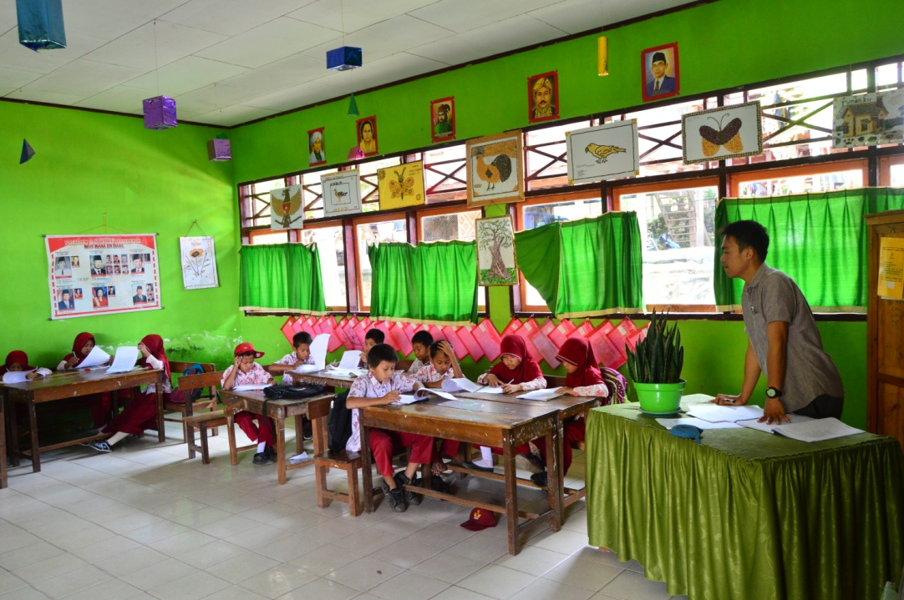
Peneliti memperkenalkan topik bacaan kepada siswa dan membacakan teks kepada siswa
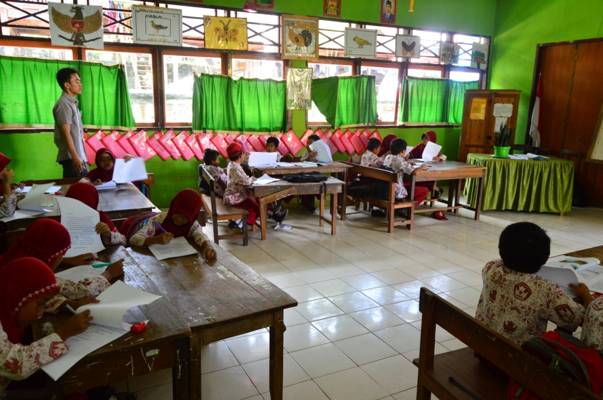
Siswa menyusun pertanyaan dan membuat jawaban berdasarkan teks ceria bersamama dengan teman kelompoknya

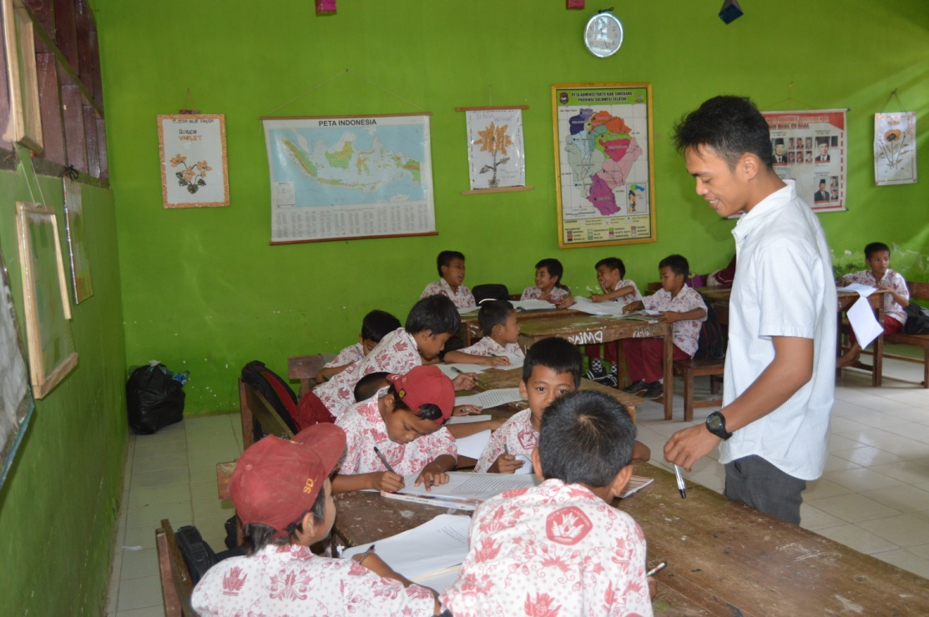
Peneliti membimbing setiap kelompok dalam membuat ringkasan
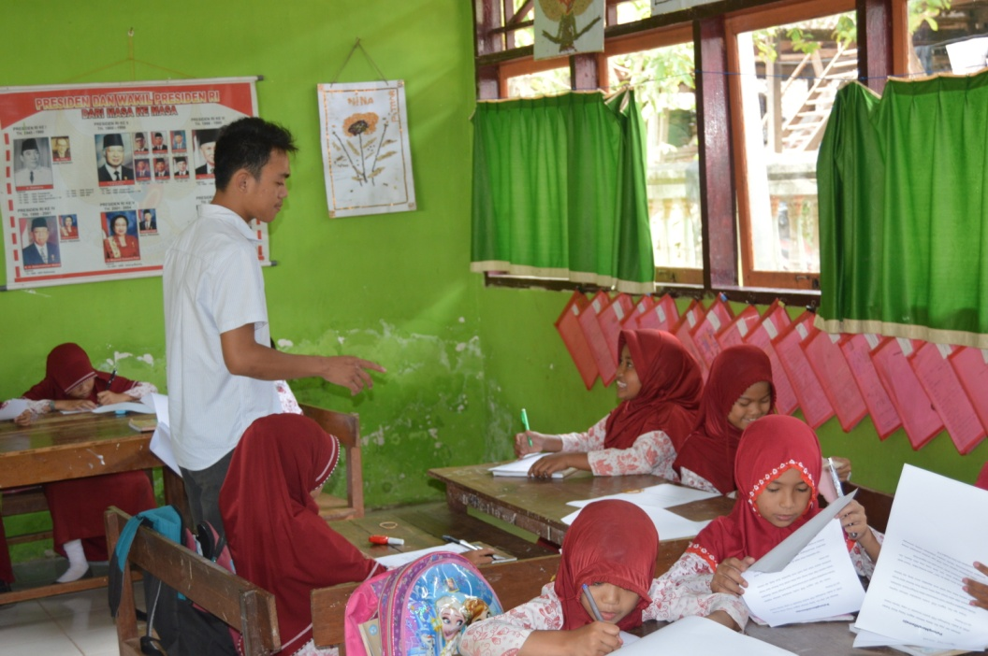
Siswa menemukan atau mencari informasi lebih lanjud dengan bertanya kepada penelii

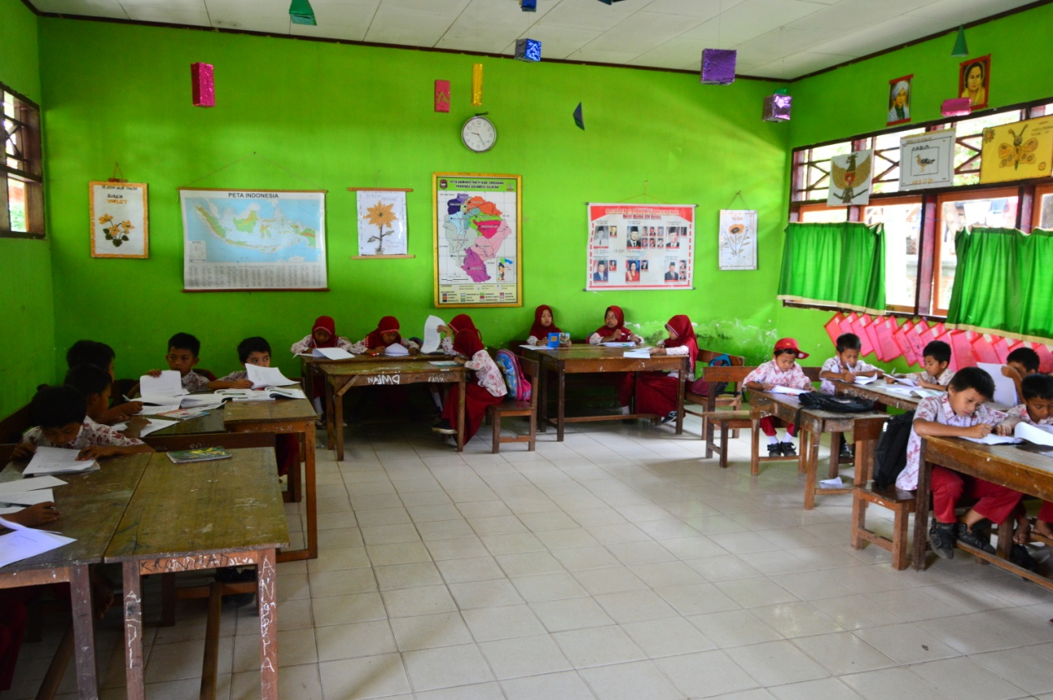

Kegiatan saat siswa mengerjakan tes yang diberikan oleh peneliti

